Β΄ ΤΑΞΗ

Αγαπητά μας παιδιά,
Σας καλωσορίζουμε στο ιστολόγιο του σχολείου μας και, πιο συγκεκριμένα, στην ομάδα της Β τάξης.
Εδώ, λοιπόν, θα βρίσκετε διάφορες δραστηριότητες.
Μπορείτε να επιλέγετε εκείνες που κάθε φορά προτιμάτε. Χρειάζεται να διαβάζετε τις οδηγίες και να τις ολοκληρώνετε μέσα στις επόμενες 3 έως 4 μέρες. Έτσι:
ΘΑ ΠΑΡΑΤΗΡΕΙΤΕ
ΘΑ ΔΙΑΣΚΕΔΑΖΕΤΕ
ΘΑ ΠΑΙΖΕΤΕ
ΘΑ ΜΑΘΑΙΝΕΤΕ
ΘΑ ΔΗΜΙΟΥΡΓΕΙΤΕ!!!!!
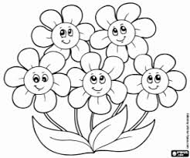
Οι δασκάλες σας
Ντίνα Τσούλου - Νίκη Τσακάλου

ΟΝΕΙΡΟΣΑΛΑΤΑ
- Από διάφορα περιοδικά, εφημερίδες ή άλλα έντυπα επιλέγετε πέντε φωτογραφίες που σας προκαλούν εντύπωση. Στη συνέχεια τις κόβετε και τις κολλάτε μέσα στα πλαίσια. Τις βάζετε με όποια σειρά θέλετε και φτιάχνετε έτσι το δικό σας «φανταστικό όνειρο»!!

- Τώρα μπορείτε να γράψετε το όνειρο που φτιάξατε στο «Σκέφτομαι και γράφω» ή στο παρακάτω φύλλο, αν το εκτυπώσετε.
ΟΝΕΙΡΟΣΑΛΑΤΑ

……………………………………………………………………………………………………………………………………………………………………………………………………………………………………………………………………………………………………………………………………………………………………………………………………………………………………………………………………………………………………………………………………………………………………………………………………………………………………………………………………………………………………………………………………………………………………………………………………………………………………………………………………………………………………………………………………………………………………………………………………………………………………………………………………………………………………………………………………………………………………………………………………………………………………………………………………………………………………………………………………………………………………………………………………………………………………………………………………………………………………………………………………………………………………………………………………………………………….

Όνειρα γλυκά!!!!!!

Δημιουργικές γλωσσικές δραστηριότητες για το σπίτι

Για την ενίσχυση της προφορικής, όπως και της γραπτής έκφρασης, ενός παιδιού προτείνονται οι παρακάτω παιγνιώδεις δραστηριότητες:
- Κόψτε 10-15 λέξεις από εφημερίδες ή περιοδικά. Φτιάξτε μια ιστορία με τις λέξεις αυτές. Όσο πιο αταίριαστες λέξεις βρείτε, τόσο πιο πρωτότυπο θα είναι το αποτέλεσμα. Μόλις θελήσετε να τις χρησιμοποιήσετε, αντί να τις αντιγράψετε στο χαρτί ,κολλήστε τα αποκόμματα όπως είναι.

- Φτιάξτε χαϊκού
Ένα μικρό ποίημα με 17 συλλαβές.
ΞΕΚΙΝΗΣΤΕ ΜΕ ΤΗΝ ΑΝΟΙΞΗ
Να, κάπως έτσι:

Ά-νοι-ξη !
Πο-λύ-χρω-μα λου-λού-δια!
Που-λιά πε-τούν.

Άνοιξη!
Πολύχρωμα λουλούδια!
Πουλιά πετούν!
Βάλτε τη φαντασία σας να δουλέψει και είμαστε σίγουρες ότι θα ανακαλύψουμε σπουδαίους ποιητές και ποιήτριες!!!
Γράψτε τα τώρα στην αντιγραφή σας.

21η Μαρτίου – Παγκόσμια Ημέρα Ποίησης
Διαβάστε τα παρακάτω ποιήματα για την εθνική γιορτή της 25^{ης} Μαρτίου

Ελλάδα
Ποια είναι αυτή η περήφανη
η κόρη που αστράφτει
που φως σκορπάει τριγύρω της
και σαν τον ήλιο λάμπει;
Είναι η Ελλάδα, η χώρα μας,
που μέσα στους αιώνες
πάντα τη στεφανώνουνε
θαύματα και αγώνες.
Παρατηρήστε την παρακάτω εικόνα και διαβάστε το ποίημα.
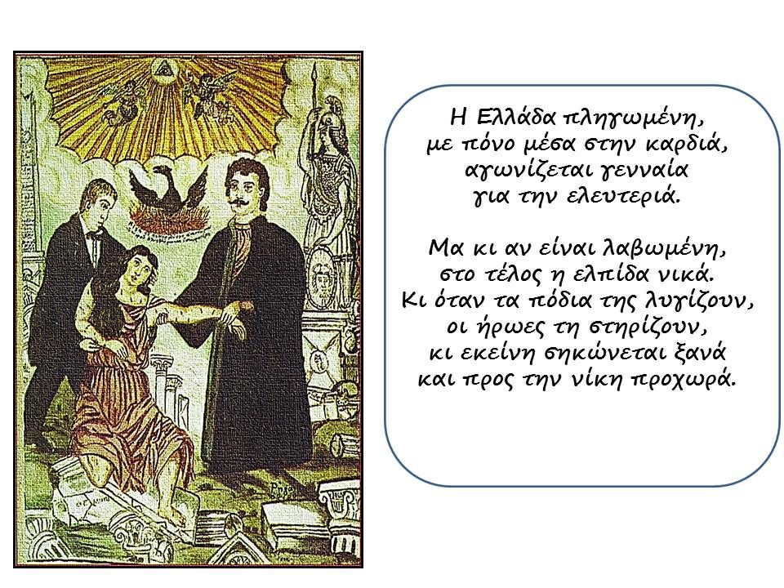

ΕΠΑΝΑΛΗΠΤΙΚΕΣ ΑΣΚΗΣΕΙΣ ΓΛΩΣΣΑΣ
- ΟΙΚΟΓΕΝΕΙΕΣ ΛΕΞΕΩΝ
Παράδειγμα: παιδί
παιδικός, παιχνίδι, παιδίατρος
Βρείτε τρεις λέξεις που ανήκουν στην ίδια οικογένεια:
Ελλάδα άνθος ψηλά
…………………………..… ……………………… ………………………..
………………………….. ……………………… ……………………….
…………………………… ………………………. ……………………….
- Συμπληρώστε σωστά τα άρθρα : της , τις, τον, των
……… εικόνες …….. σχολείων ……… εφημερίδας
………. ιστορίας …….. ομάδες ……… ήρωα
………. αυλής …….. άγνωστο ........ παιδιών
- Παίζω με κάποιον το παρακάτω παιχνίδι. Λέω την αλφαβήτα από μέσα μου και ο άλλος λέει ΣΤΟΠ . Λέω το γράμμα. Το παιχνίδι ξεκινάει μ’ αυτό.
ΟΥΣΙΑΣΤΙΚΑ ΕΠΙΘΕΤΑ ΡΗΜΑΤΑ
…Πιάτο……………………………πλούσιος…………………………………παίζω……………………………………………………………………………………………………………………………………………………………………………………………………………………………………………………………………………………………………………………………………………………………………………………………………………………………………………………………………………………………………………………………………………………………………………………………
Καλή δουλειά!!!
Με αγάπη
Οι δασκάλες σας

